*(Je sais que t’as demandé une page pour chaque vidéo Sylvain mais j’aimerais avoir les captures d’écran dans le document, pour moi comme référence)*

**Meilleures pratiques en gestion de projets agile**

Le formateur donne comme exemple le projet Microsoft Excel qui normalement dure comme développement 3-4 ans et contient ~500 fonctionnalités.

Pourtant l’utilisateur final habituel de Excel touche ~7% de ces fonctionnalités.

C’est ou la méthodologie Agile intervient afin de s’assurer de mettre au but des projet qui correspondent aux demandes de l’utilisateur final (le patron) et dans un intervalle bien déterminé.

Avec la méthodologie Agile la date de fin et le budget/les couts sont fixes. On est à l’écoute du client et les fonctionnalités vont être développés dans le cadre des étapes avec une dure fixe et des résultats concrètes. On dit que le développement d’un projet avec Agile est incrémental et itératif.

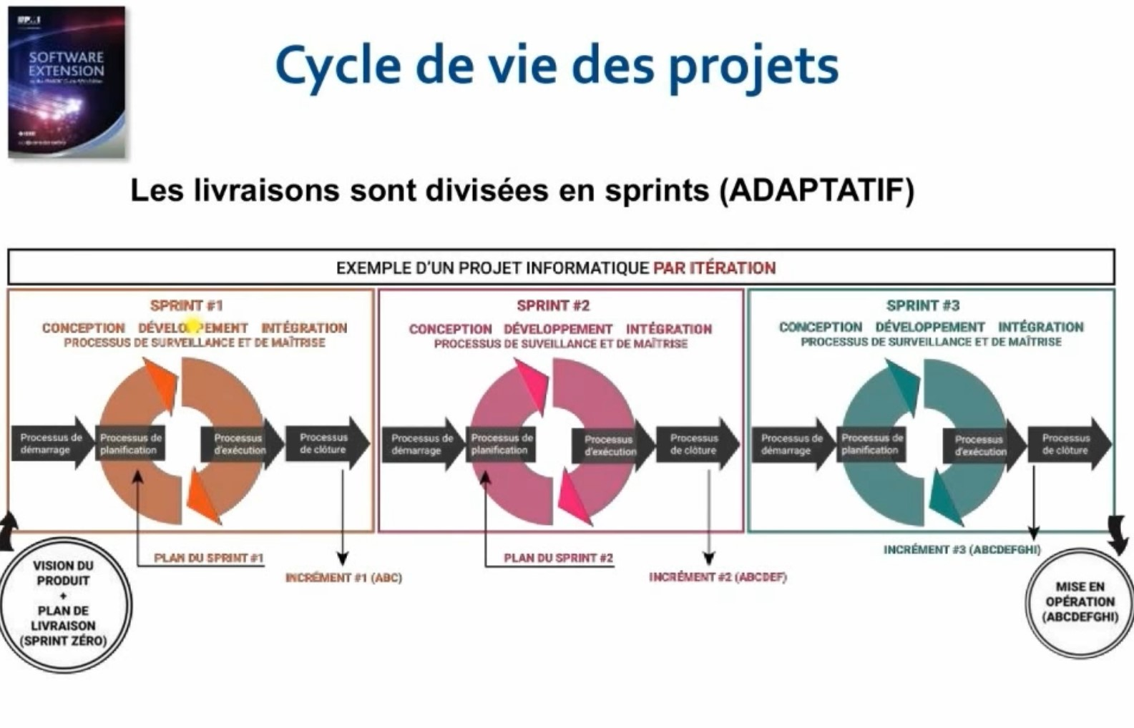

En même temps la méthodologie Agile est adaptive. Dans le sens ou on pourrait ajouter des fonctionnalités à la demande du client. On dit que la chose variable dans Agile sera le contenu (d’ici l’idée d’Adaptatif).

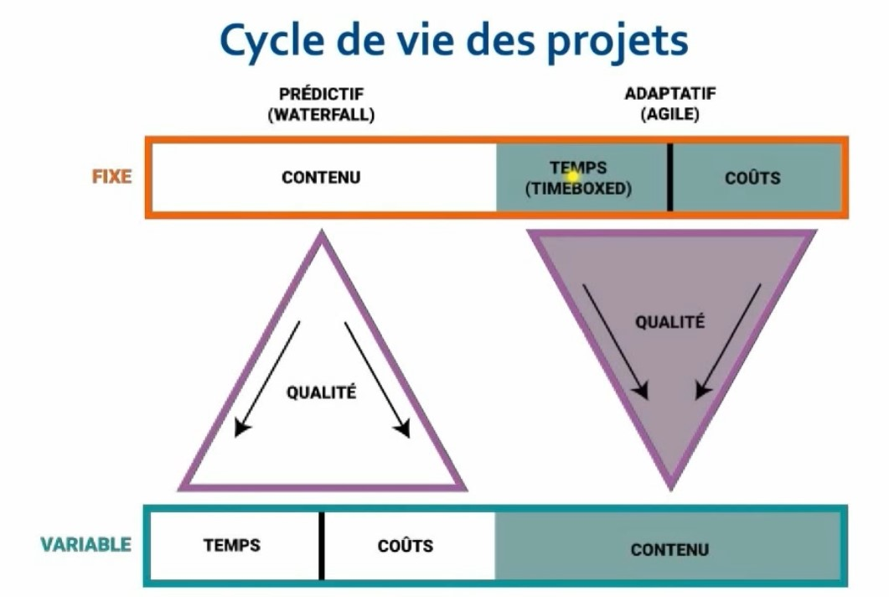

Product owner -sur quoi l’équipe va travailler et les priorités.

Scrum master – équivalent de chef de projet dans les projet classiques.

Équipe scrum – inclut un utilisateur + les spécialistes.

Vision du produit = product vision box, technique visuelle pour avoir la vision, les principales caractéristiques, le quoi et le pourquoi.

Backlog du produit = Liste des fonctionnalités du system, les « user stories », ensuite prioriser, ensuite estimer l’effort necessaire our realiser chaque fonctionalite.

Plan de livraison – découpage en sprints

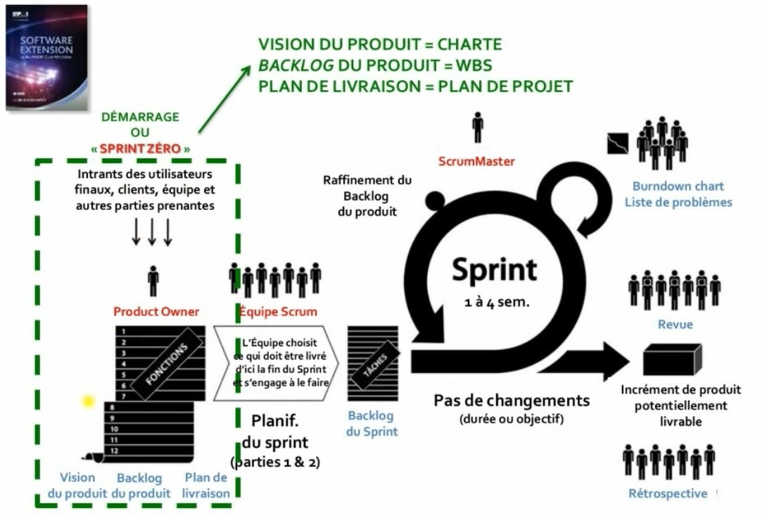

La capacité de l’équipe est fixe comme capacite/disponibilité et la durée du sprint est fixe alors, chaque Sprint dispose de la même capacite de l’équipe, ca veut dire l’effort disponible, mesure en heures de travail total :

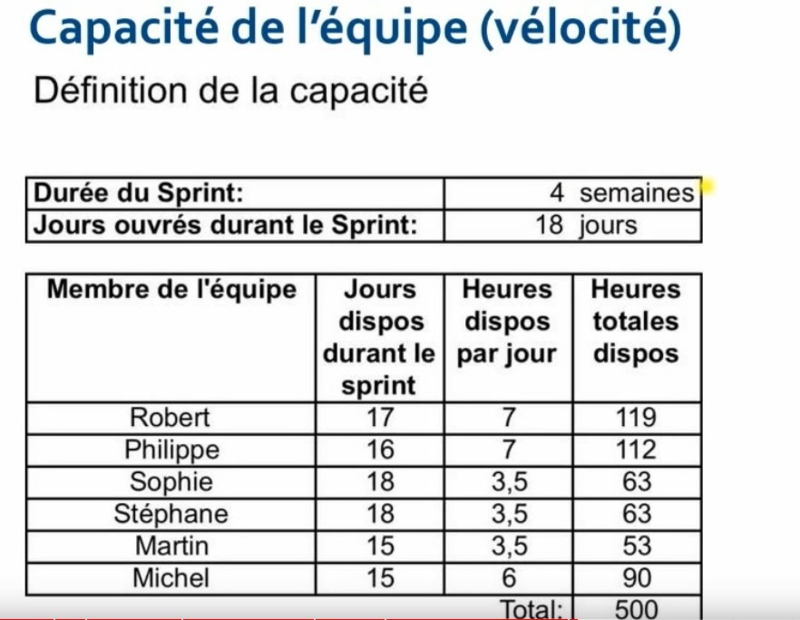

Planification, ça va donner le backlog du sprint = plan détaillé pour le sprint.

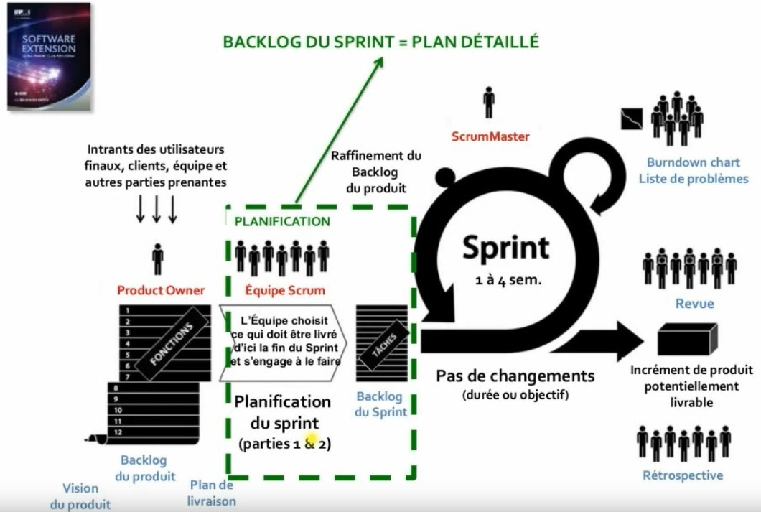

Un sprint comprend le cycle de vie entier du projet, de la conception à l’implantation et à l’essai. Au terme d’un sprint, un produit doit être livré.

L’étape d’exécution, des rencontre journalières 15min! : 3 questions pour chaque membre :

-ce que j’avais à faire

-ce que je vais faire

-est-ce-que je rencontre des problèmes

Bases sur les réponses on va réaliser les dernières livrables :

-burndown chart – vers zéro

-tableau des taches

-liste de problemes

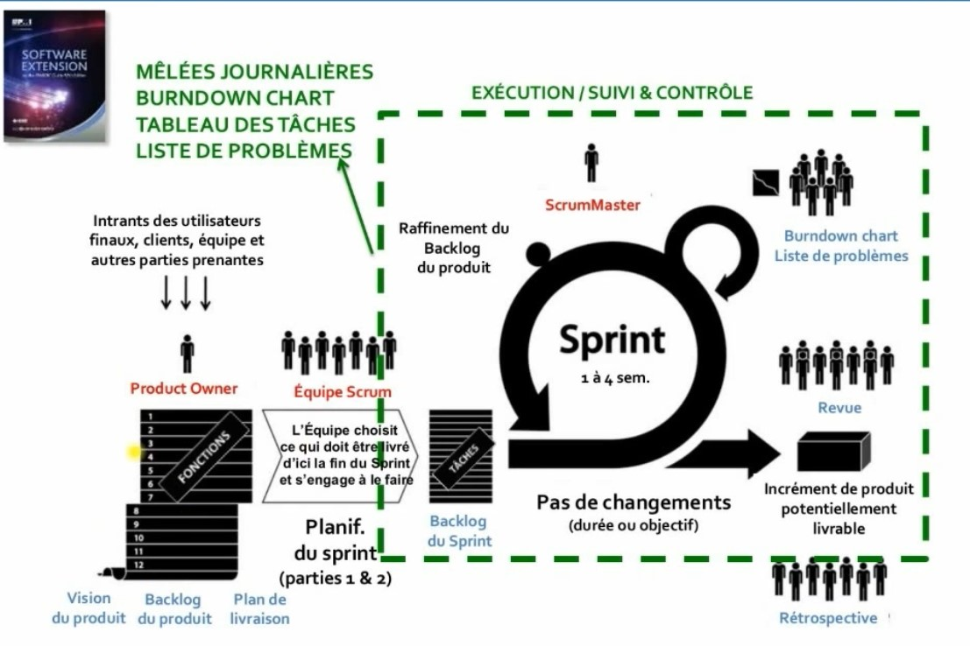

Clôture, ça va donner le DEMO, que les fonctionnalités de SPRINT marchent et on va analyser si l’équipe pourrait s’améliorer pour le prochain sprint.

**Le guide Scrum**

Scrum est l’une des méthodologies Agile les plus connues.

En même temps la structure Scrum possède des rôles et systèmes supplémentaires.

C’est un cadre de travail pour répondre a des problèmes changeants. Avec le but de livrer des produits de qualité. Scrum est léger, simple à comprendre, difficile à maitriser.

Implique des standards communs dans l’équipe, à voir par exemple les normes de programmation.

Fréquentes inspections, vérification des avancements. Adaptation, ajuster les dérives détectées.

Équipe scrum 2-9 personnes sinon ça devient difficile à gérer avec Scrum.

Cette approche s’organise autour de cycles courts, qu’on appelle des itérations. En langage Scrum, une itération se nomme un “sprint”.

Le Scrum Master : responsable de la tenue des différents événements Scrum, c’est lui qui anime les réunions debout quotidiennes et organise la planification, l’analyse et la rétrospective de sprint. Il peut être considéré comme le chef de projet Scrum.

À chaque nouveau sprint, l’équipe projet se rassemble pour lister les tâches à exécuter. Cette liste s’appelle le “sprint backlog”. Sprint Planning = Une rencontre tout le monde : Équipe, ScumMaster et Product Owner.

C’est le Product owner (Propriétaire du produit) qui doit connaître les besoins des utilisateurs et agit comme leur porte-parole auprès de l’équipe et de la direction.

Il saura clairement informer l’équipe des prochains livrables essentiels à réaliser. Il est également celui qui décide si le produit est prêt à être déployé ou non.

L’équipe va dire si c’est réalisable et toutes les personnes qui travaillent sur le sprint font partie de l’équipe Scrum. Les membres de l’équipe doivent savoir s’organiser seuls et collaborer dans l’objectif de se perfectionner constamment, comme préconisé par la méthode Scrum.

Product owner donne les « user stories » :

« En tant que [personne] je voudrais [faire quelque chose] ainsi [benefice] »

Example :

« En tant que [personne] client

je voudrais [faire quelque chose] retirer de l’argent a un guichet automatique

ainsi [benefice]  je ‘nai pas a attendre au guichet de la Banque.»

On établit et on définit les critères pour quand on définit la tache comme terminée. Dans les définitions des critères on utilise les expressions comme :

« Étant donné que (le compte est solvable)….Si (le client demande l’argent)…Alors (s’assurer que le compte est débité).

La transparence et la clarté sont vitaux, plus on a des informations plus on va réussir a implémenter les taches/fonctionnalités voulus.

On va définir aussi chaque tache, avec tache history par exemple, l’effort nécessaire et assignation a un membre de l’équipe.

Décomposer les taches aide l’attribution aux membres de l’équipe.

Chaque personne choisis sa/ses taches. C’est l’équipe qui définit ses tâches et le temps alloue. Et aussi si on a les temps pour tous les taches.

On va definir « Terminer ». On va avoir des réunions de 15min, journalière. Le Scrum Master s’assure que ces rencontres se passent vraiment.

A la fin du sprint = Sprint Review., si le review n’est pas favorable, on va faire un Sprint Retrospective qui va regarder aussi le Sprint Planning du début du Sprint pour regarder/redéfinir etc.